4.4 走可持续发展之路
研制者：徐珊珊 审核者：刘永飞 日期：2021年 5月 6日
班级： 姓名：
【课程标准及要求】

【导读——读教材识基础】
课程标准 | 重点 难点
运用资料，归纳人类面临的主要环境问题，说明协调人地关系和可持续发展的主要途径及其缘由。 | - 运用资料，归纳人类面临的主要环境问题。  - 结合实例，阐释可持续发展的概念、基本内涵和原则。  - 结合实例，说明实现可持续发展的主要途径。
阅读必修二教材第114--121页
【导学——培素养引价值】
- 人类面临的主要环境问题
1．普遍存在的环境问题
环境问题 | 表现形式
资源耗竭 | 、土地资源、 短缺等
环境污染 | 、 和固体废弃物污染等
生态破坏 | 森林和草原破坏、 、土地 、 等

2.全球性环境问题
(1) 、酸雾。 (2)全球气候 。 (3) 空洞。
3．当代环境问题的特点：从 、小规模向 、大规模发展，从宏观危害向 发展，从环境污染事件向 发展。
- 可持续发展的基本内涵及原则
1．可持续发展的概念：指既满足 的需要，又不对 满足其需要的能力构成危害的发展。
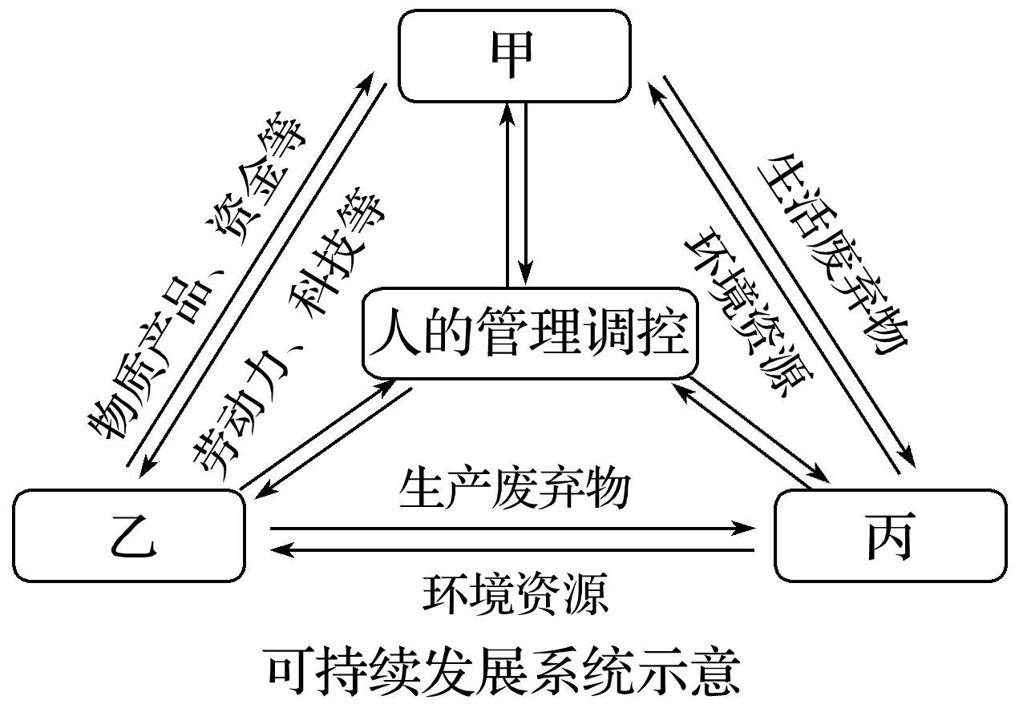
2．基本内涵

(1)图中甲是 系统，是可持续发展的 。
(2)乙是 系统，是可持续发展的 。
(3)丙是 系统，是可持续发展的 。

3．基本原则
原则 | 表现
原则 | 当代人与后代人之间、同代人之间、全球不同地区之间，以及 与其他 之间的
原则 | 在不超越资源环境承载力的基础上，保持 与 的持续性
原则 | 发展经济和保护环境是世界各国的共同责任， 应承担更多的责任和义务，并帮助 实现可持续发展

- 可持续发展战略：愿景与行动
1．主要途径： 、制度途径、经济途径、 等。
2． 合作 ：(1)联合国：多次召开 与 大会。
(2)中国：中国政府针对本国国情提出“控制人口， ，保护 ，实现可持续发展”的行动纲领，制定了一系列可持续发展战略。
3． 参与：(1)社会：倡导 消费，鼓励公众参与，有利于形成关心、爱护环境的社会风尚。
(2)个人：每个人都应当树立 、保护环境和可持续发展的观念，从我做起，从现在做起，从点滴做起。
【导思——析问题提能力】
探究点一 人类面临的主要环境问题
问题 | 主要原因 | 影响 | 解决措施
水资源短缺
全球气候变暖
臭氧层破坏
水土流失
探究点二 可持续发展
INCLUDEPICTURE "E:\\米昕\\2020\\同步\\地理\\步步高 地理 鲁教版 选择性必修2 新教材\\左括.TIF" \* MERGEFORMATINET INCLUDEPICTURE "E:\\米昕\\2020\\同步\\地理\\步步高 地理 鲁教版 选择性必修2 新教材\\左括.TIF" \* MERGEFORMATINET INCLUDEPICTURE "E:\\米昕\\2020\\同步\\地理\\步步高 地理 鲁教版 选择性必修2 新教材\\word\\左括.TIF" \* MERGEFORMATINET INCLUDEPICTURE "E:\\米昕\\2020\\同步\\地理\\步步高 地理 鲁教版 选择性必修2 新教材\\word\\左括.TIF" \* MERGEFORMATINET INCLUDEPICTURE "E:\\米昕\\2020\\同步\\地理\\步步高 地理 鲁教版 选择性必修2 新教材\\word\\左括.TIF" \* MERGEFORMATINET INCLUDEPICTURE "E:\\米昕\\2020\\同步\\地理\\步步高 地理 鲁教版 选择性必修2 新教材\\word\\左括.TIF" \* MERGEFORMATINET 连线 INCLUDEPICTURE "E:\\米昕\\2020\\同步\\地理\\步步高 地理 鲁教版 选择性必修2 新教材\\右括.TIF" \* MERGEFORMATINET INCLUDEPICTURE "E:\\米昕\\2020\\同步\\地理\\步步高 地理 鲁教版 选择性必修2 新教材\\右括.TIF" \* MERGEFORMATINET INCLUDEPICTURE "E:\\米昕\\2020\\同步\\地理\\步步高 地理 鲁教版 选择性必修2 新教材\\word\\右括.TIF" \* MERGEFORMATINET INCLUDEPICTURE "E:\\米昕\\2020\\同步\\地理\\步步高 地理 鲁教版 选择性必修2 新教材\\word\\右括.TIF" \* MERGEFORMATINET INCLUDEPICTURE "E:\\米昕\\2020\\同步\\地理\\步步高 地理 鲁教版 选择性必修2 新教材\\word\\右括.TIF" \* MERGEFORMATINET INCLUDEPICTURE "E:\\米昕\\2020\\同步\\地理\\步步高 地理 鲁教版 选择性必修2 新教材\\word\\右括.TIF" \* MERGEFORMATINET
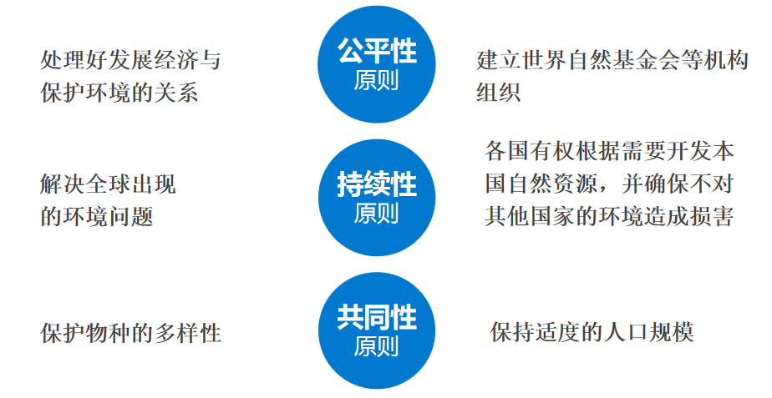
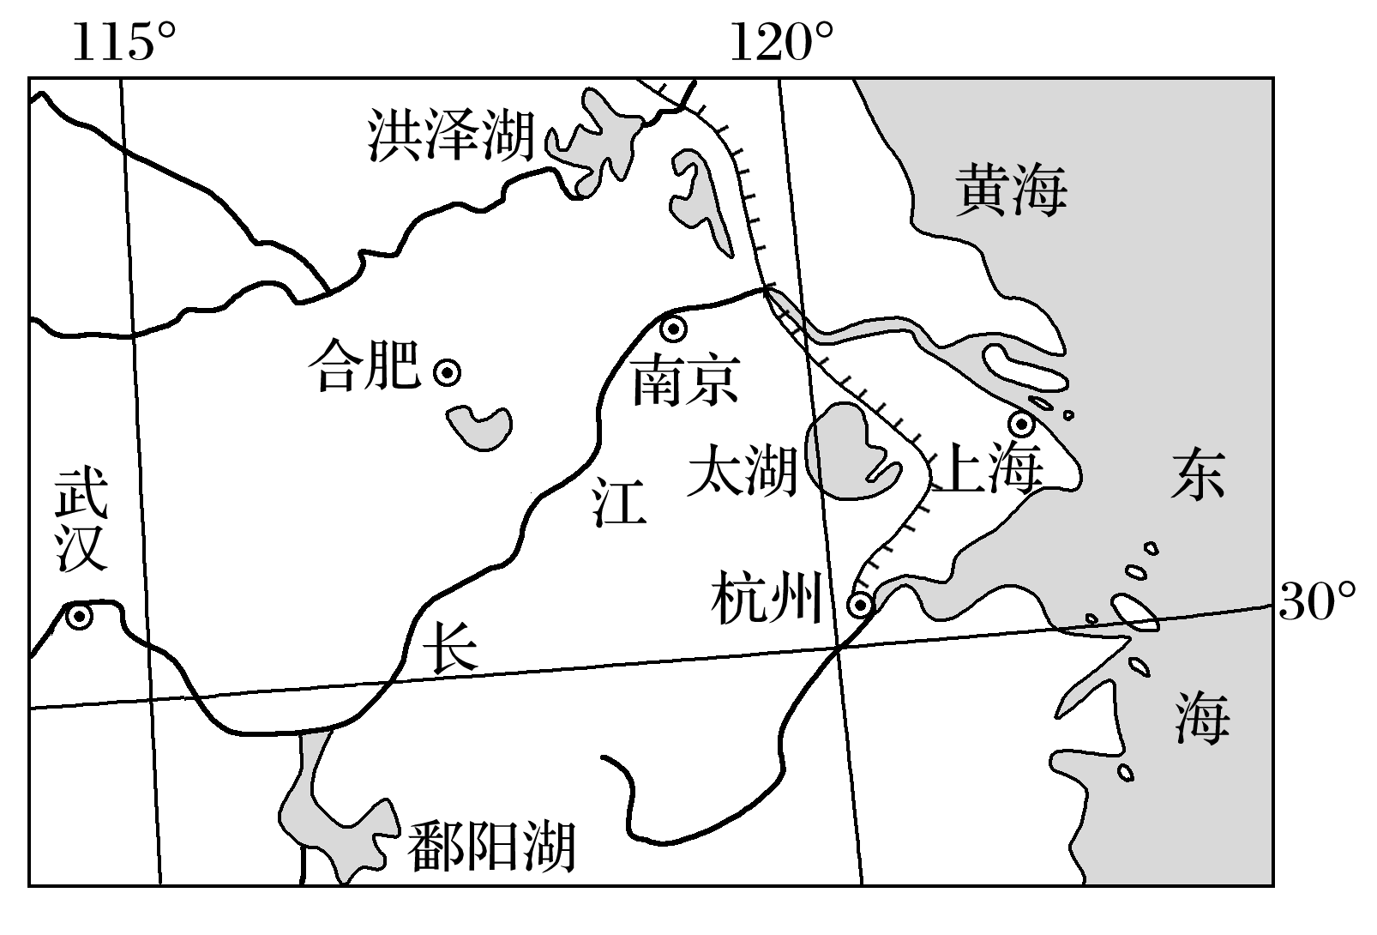
2019年9月1日，太湖结束了长达7个月的封湖禁渔期，迎来了秋汛开捕的第一天。读“太湖流域及附近地区示意图”，回答下题。

1．太湖定期禁渔最能体现可持续发展的( )
A．公平性原则 B．持续性原则 C．共同但有区别的责任原则 D．阶段性原则
2．太湖定期禁渔，可以( )
A．控制污水入湖，改善湖水质量 B．保证渔业资源持续利用
C．调节太湖的流量，从而减少旱涝灾害 D．让农民有充足的时间从事种植业生产
【导练——解例题找方法】
读“非洲某区域人地关系示意图”，回答下题。
INCLUDEPICTURE "E:\\米昕\\2020\\同步\\地理\\步步高 地理 鲁教版 选择性必修2 新教材\\XX289.TIF" \* MERGEFORMATINET INCLUDEPICTURE "E:\\米昕\\2020\\同步\\地理\\步步高 地理 鲁教版 选择性必修2 新教材\\XX289.TIF" \* MERGEFORMATINET INCLUDEPICTURE "E:\\米昕\\2020\\同步\\地理\\步步高 地理 鲁教版 选择性必修2 新教材\\word\\XX289.TIF" \* MERGEFORMATINET INCLUDEPICTURE "E:\\米昕\\2020\\同步\\地理\\步步高 地理 鲁教版 选择性必修2 新教材\\word\\XX289.TIF" \* MERGEFORMATINET INCLUDEPICTURE "E:\\米昕\\2020\\同步\\地理\\步步高 地理 鲁教版 选择性必修2 新教材\\word\\XX289.TIF" \* MERGEFORMATINET INCLUDEPICTURE "E:\\米昕\\2020\\同步\\地理\\步步高 地理 鲁教版 选择性必修2 新教材\\word\\XX289.TIF" \* MERGEFORMATINET 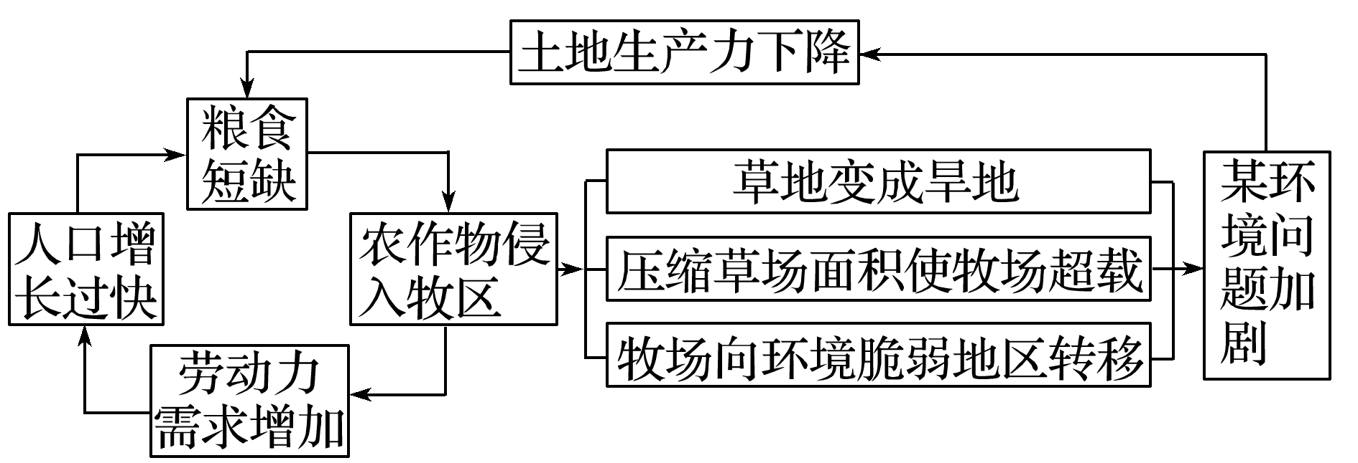
3．该区域面临的主要环境问题是( )
A．水土流失 B．森林锐减 C．土地荒漠化 D．矿产资源枯竭
4．造成该区域环境问题产生的根本原因是( )
A．炎热干旱的气候 B．人口增长过快 C．农作物侵入牧区 D．土地生产力下降

【导悟——拓思维建体系】
自主构建本节课知识体系

【课后检测】 完成相关练习

